Ahmad Faizal Al Amin

L200170183

F

Prak DWDM Modul 13

1. Kegiatan 1
2. Design

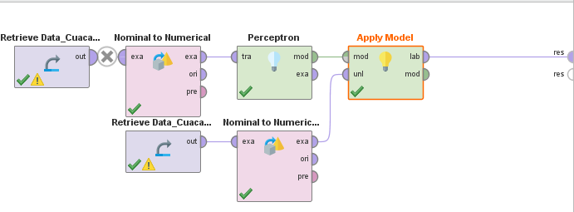

1. Hasil run pada design diatas

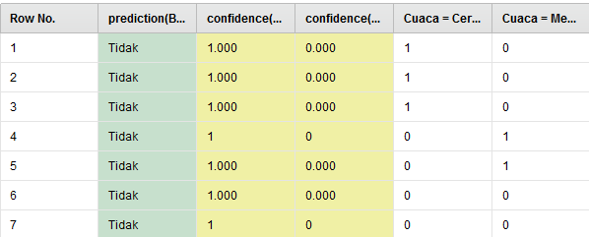

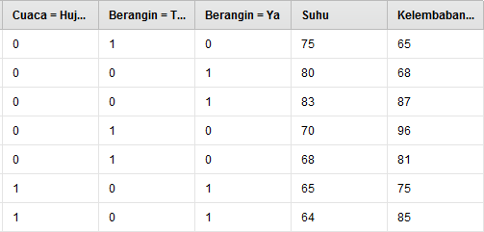

1. Kegiatan 2
2. Design

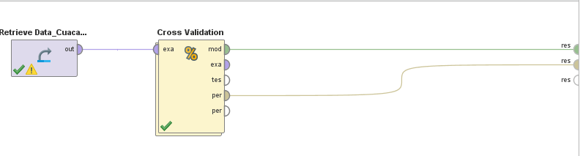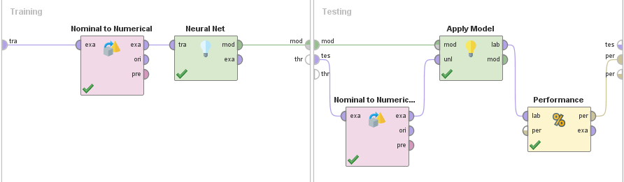

1. Performance

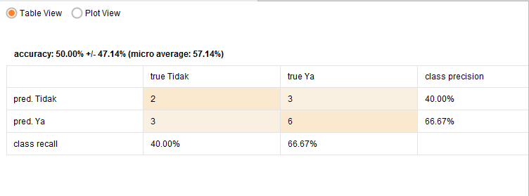

1. Neural Net

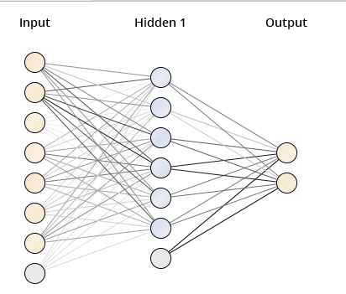

1. Improve Neural Net

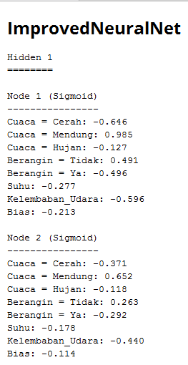

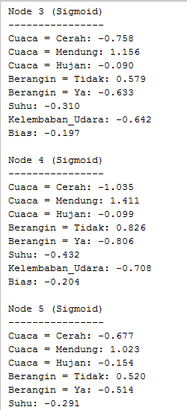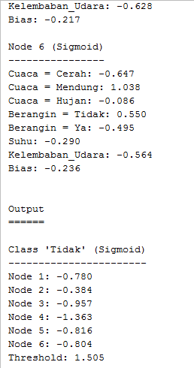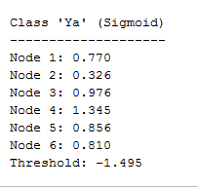

1. Tugas
2. Data Training dan Data Testing
3. Training

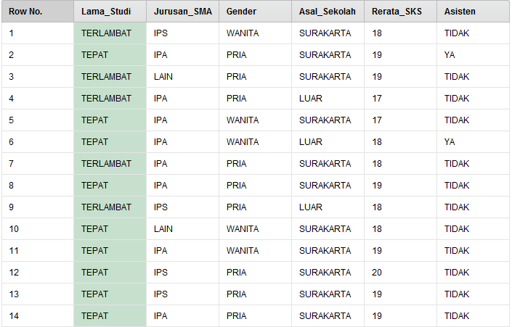

1. Testing

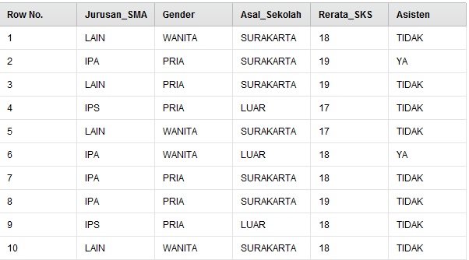

1. Design

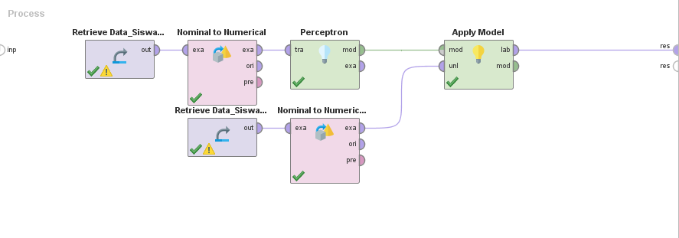

Hasil Prediksi

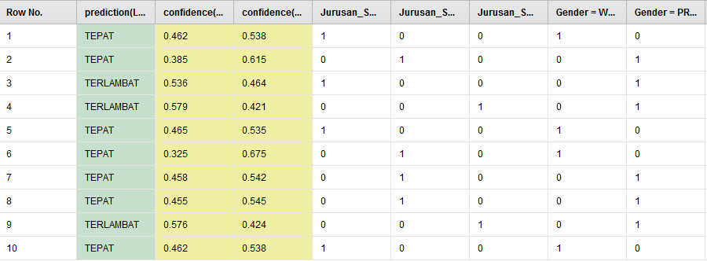

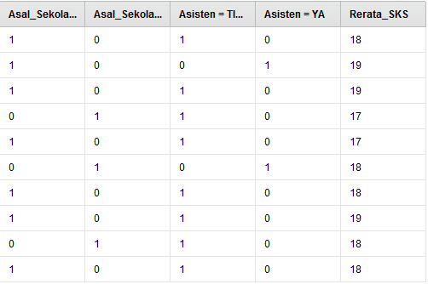

1. Design

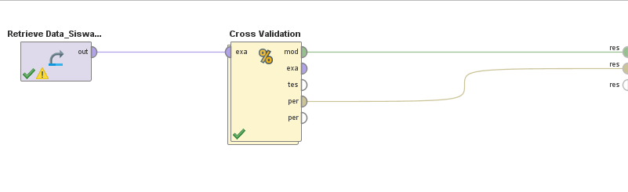

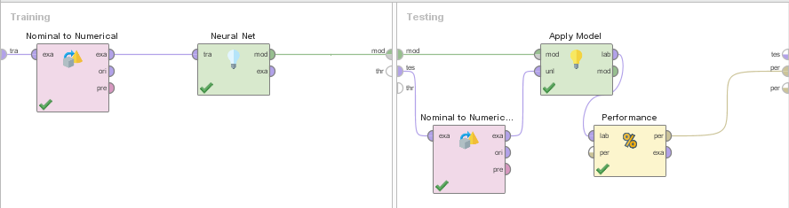

Performance

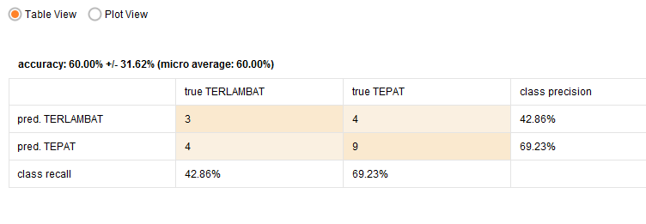

1. Mengganti operator Perception ke Neural Net

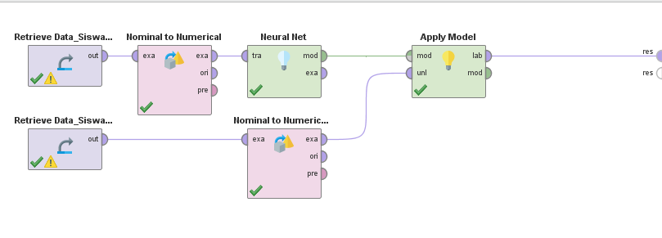

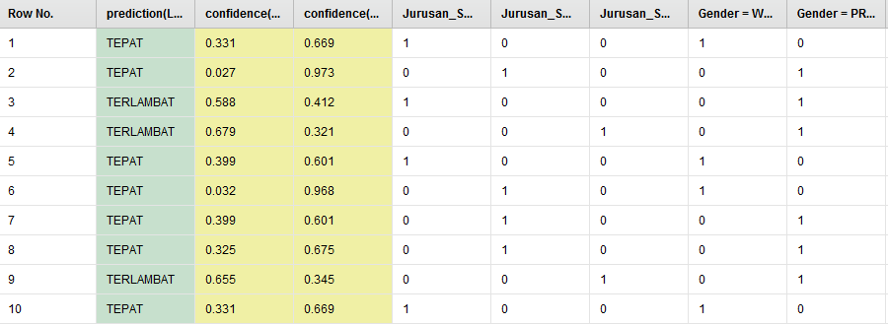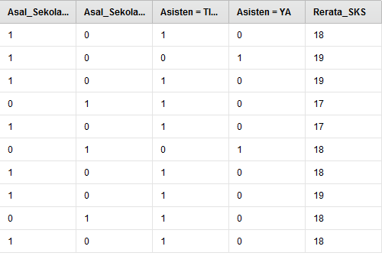

1. Berdasar nomer 4 terdapat Recall, tingkat akurasi dan presisi sebagai berikut



1. Hasil Neural Net

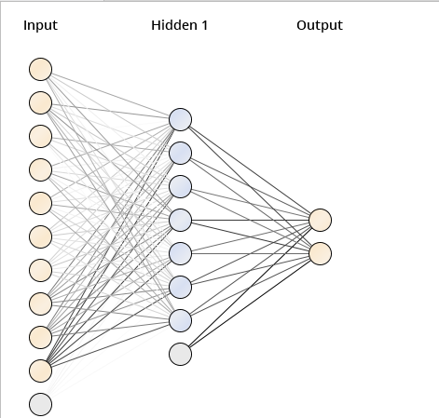

1. Jumlah node(simpul) masing-masing layer (lapisan) berdasarkan gambar pada No.6
2. a Input layer = 10 node input, dan 1 node berbobot 1
3. Hidden layer = 7 node hidden, dan 1 node berbobot 1
4. Output layer = 2 node output
5. Bobot sigmoid masing-masing node(simpul) pada hidden layer dan output layer

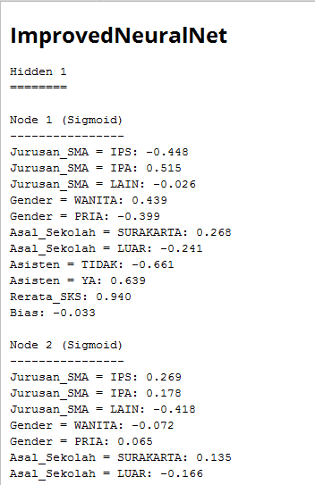 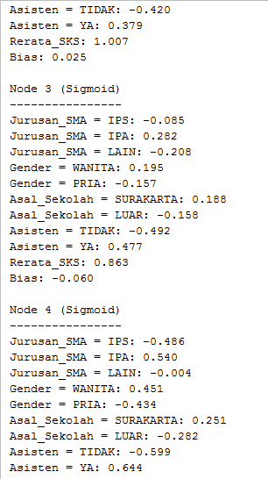 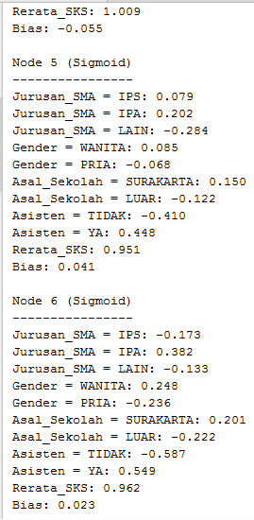 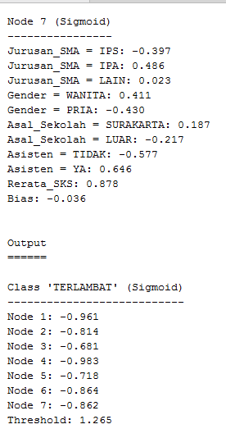 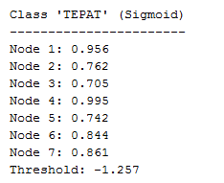

1. Kesimpulan

= Dari praktikum pada modul 13 ini dapat diambil kesimpulan adalah bahwa setiap prediksi pada Data_SiswaTraining dari setiap data pada tabel memiliki bobot masing-masing mulai dari Hidden note_1 sampai dengan note_7 begitu juga dengan nilai outputnya mulai dari prediksi yang menghasilkan output TEPAT hingga TERLAMBAT.